**1. Información general del Proyecto**

|  |  |  |
| --- | --- | --- |
| **Institución Educativa** | Carlos Vieco Ortiz | |
| **Programa de formación** | Técnico laboral auxiliar Desarrollo de Software | |
| **Grado** | 10-1 | |
| **Nombre del proyecto** | Materiales Didácticos para  Educación Artística  **Draw This** | |
| **Docente IUPB** | Paulina Cardenas | |
| **Docente Articulador I.E.** | Marisol Patiño Correa | |
| **Tipo de proyecto** | *Proyecto institucional de alta fidelidad* | |
| **Palabras clave** | Dibujo  Boceto  Arte  Diseño  Artístico | |
| **Nombre completo y número de identificación de los estudiantes** | *Camilo Uribe Posada* | *1013461174* |
| *Cristian Uribe Posada* | 1013461173 |
| *Harol Stiven Holguín Ospina* | 1022148038 |
| *Sebastián Arévalo Pérez* | *1038869658* |
| **Competencias o Unidades de Aprendizaje que considera tienen que ver con el desarrollo del proyecto.**  **Según el programa de formación** | **Nombre de la Competencia o Unidad de Aprendizaje** | **Firma de aprobación del docente** |
| *Competencia o Unidad de Aprendizaje 1* | Firma del docente |
| *Competencia o Unidad de Aprendizaje 2* | Firma del docente |
| *Competencia o Unidad de Aprendizaje 3* | Firma del docente |
| *Competencia o Unidad de Aprendizaje 4* | Firma del docente |

1. **Resumen.**

*El proyecto de Cursos Cortos de Artística ofrece una*

*oportunidad emocionante para que los amantes del arte*

*y los entusiastas creativos exploren y desarrollen sus*

*habilidades en diversas disciplinas artísticas. A través de*

*cursos breves, instrucción de calidad y una variedad de*

*actividades complementarias, este proyecto busca*

*enriquecer la experiencia artística de los participantes y*

*nutrir su pasión por el arte.*

*El programa de cursos cortos abarca una amplia gama de*

*disciplinas artísticas, como pintura, dibujo, escultura,*

*fotografía, ilustración y diseño gráfico. Cada curso se*

*imparte en un período de tiempo breve, generalmente*

*de unas pocas semanas, lo que permite a los estudiantes*

*adquirir habilidades fundamentales y desarrollar una*

*Comprensión básica del arte elegido.*

*Los cursos se ofrecen en diferentes niveles de habilidad,*

*desde principiantes hasta niveles más avanzados, lo que*

*permite a los participantes adaptar su aprendizaje según*

*sus necesidades y conocimientos previos.*

1. **Problema o necesidad.**

El arte es una técnica que fomenta la creatividad y mucha gente quiere aprender a dibujar pero no saben cómo, entonces buscamos que estos puedan aprender de una manera profesional y sencilla cómo dibujar, pero claro,el dibujo no es el único tema que se realizará en nuestro proyecto, también se realizarán temas cómo: Anatomía, Sombreado, Perspectiva, ilustración, etc.

1. **Marco teórico y estado del arte.**

Un proyecto relacionado a nuestro proyecto de investigación sería el siguiente:

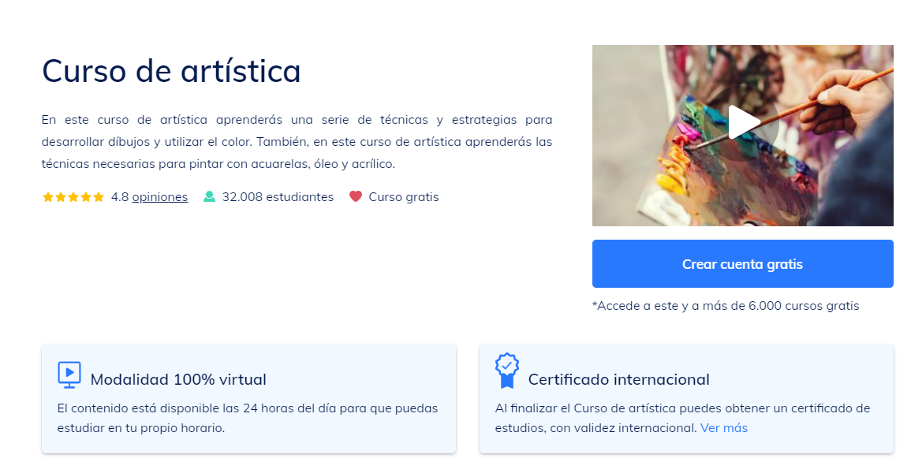

Esta página web (<https://edutin.com/curso-de-artistica-1390>) posee conceptos que estan estrechamente relacionados con nuestro proyecto de investigación, ya que es en un curso **gratis** que permite conocer, realizar y aprender sobre el dibujo, diseño, pintura, ilustración, entre otras cosas.

1. **Objetivos del proyecto.**

* Que sea un medio de aprendizaje para las personas que tengan la intención de aprender sobre el dibujo y temas relacionados.
* Que sea accesible para todos (Principiantes a Expertos).
* Fomentar la participación de los Estudiantes.
* Reducir el estrés y la ansiedad con ejercicios de aprendizaje.
* Adquirir nuevas habilidades (concretamente en este caso, Artística).
  1. **Objetivo general**

En los años 2023 y 2024, nuestro equipo de investigación espera desarrollar un medio

educativo (Página Web) que proporcione conocimientos y habilidades en el área de

Artística esto podrían ser: Dibujo, Puntillismo, Sombreado, Perspectivas, entre muchas otras cosas. Esto también tiene muchos beneficios ya que según **EROSKI Consumer (2022)** dibujar y pintar:

* *Reduce el estrés*
* *Fomenta la creatividad*
* *Favorece el autoconocimiento*
* *Aumenta la autoestima*
* *Sirve para relajar*
* *Ayuda a expresar sentimientos*

Entre muchos otros beneficios*.*

* 1. **Objetivos específicos**

**Paso 1: Planificar el Front-End del Proyecto con MarvelApp**

* Realizar una investigación exhaustiva sobre las necesidades y preferencias de los usuarios potenciales.
* Crear prototipos de la interfaz de usuario utilizando la herramienta MarvelApp.
* Actualizar los prototipos en base a retroalimentación de usuarios y pruebas de usabilidad.

**Paso 2: Realizar el Front-End del Proyecto en HTML, CSS y JavaScript**

* Desarrollar la estructura de la página web utilizando HTML, asegurando una correcta semántica y accesibilidad.
* Estilizar la página web utilizando CSS para mejorar la apariencia y la experiencia del usuario.
* Implementar interactividad y funcionalidades adicionales utilizando JavaScript, como animaciones y validaciones de formularios.

**Paso 3: Planificar el Back-End (Base de Datos de la página)**

* Definir los requisitos y especificaciones de la base de datos necesaria para soportar las funcionalidades del sitio web.
* Seleccionar la tecnología adecuada para la base de datos, considerando factores como escalabilidad, seguridad y facilidad de uso.
* Implementar el sistema de inicio de sesión y registro de usuarios, incluyendo la funcionalidad de "Olvidaste tu contraseña" y los términos y Condiciones.

**Paso 4: Diseñar de manera Responsive la página**

* Utilizar técnicas de diseño responsive para asegurar que la página se visualice correctamente en una variedad de dispositivos y tamaños de pantalla.
* Realizar pruebas exhaustivas en diferentes dispositivos y resoluciones para garantizar una experiencia consistente y agradable para todos los usuarios.

**Paso 5: Lanzar por medio de un Repositorio el proyecto de Draw This**

* Preparar el código del proyecto para su lanzamiento mediante un sistema de control de versiones como Git.
* Crear un repositorio en una plataforma como GitHub y subir el código del proyecto, incluyendo documentación relevante y archivos de configuración.

**Paso 6: Socializar la página al docente**

* Presentar el proyecto al docente, proporcionando una visión general de sus características, funcionalidades y beneficios.
* Recoger comentarios y sugerencias del docente para posibles mejoras o ajustes antes de la implementación final.

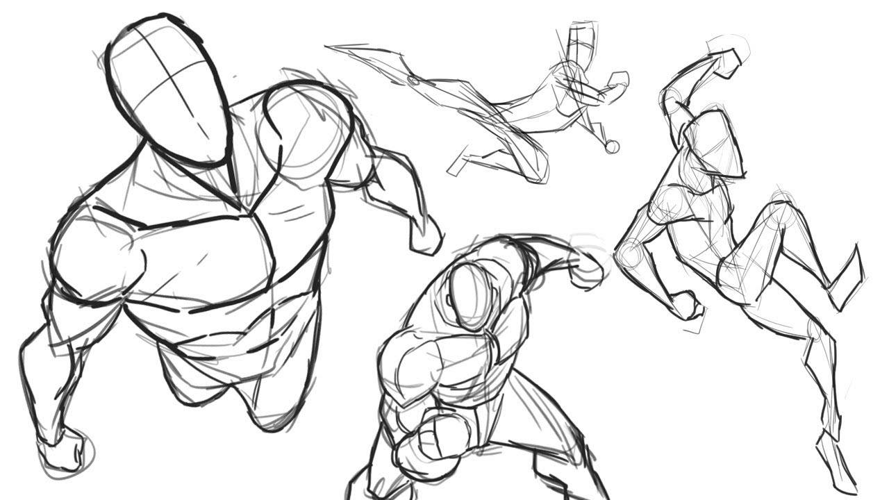

1. **Metodología.**

* **Saber cómo enseñar:** Buscar una forma de explicar a las personas fácil y entendible.
* **Investigar a fondo los temas que vamos a presentar en la página:** Tipos de artes, historia del arte, actividades, dibujos 2D y PixelArt.
* **Crear diferentes niveles de cursos:**  Básicos, intermedios y avanzados.
* **Hacer una página atractiva para el público:** Esto con el objetivo de atraer a más personas que quieran aprender a dibujar y hacer que esta no sea tan repetitiva.
* **Que sea entendible el material:** Hacer que los videos, explicaciones e imágenes se entiendan y comprendan fácilmente para el público.
* **Que sea funcional:** Hacer que tenga importancia en el aprendizaje y conocimiento del público.

1. **Resultados y productos esperados.**

El equipo de investigación espera que los siguientes resultados puedan ser completados al

finalizar con el proyecto:

* Mejora de las habilidades cognitivas de los estudiantes.
* Aumento de la creatividad de los estudiantes.
* Mejora de conocimientos artísticos de los estudiantes.
* Página Accesible, sencilla y funcional para los estudiantes.
* Que sea de utilidad en el futuro de los estudiantes.

1. **Cronograma.**

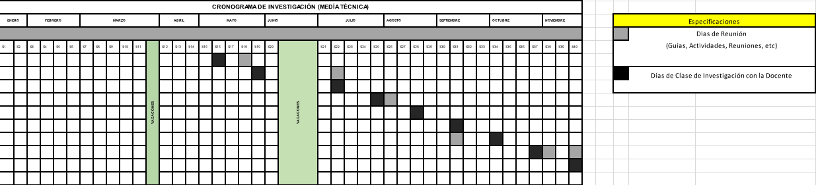

1. **Bibliografía**

[**https://images.app.goo.gl/UttbVcHu84Ucrjvr9**](https://images.app.goo.gl/UttbVcHu84Ucrjvr9)

[**https://www.vivaelcole.com/blog/beneficios-de-dibujar-para-los-ninos/**](https://www.vivaelcole.com/blog/beneficios-de-dibujar-para-los-ninos/)

[**https://www.consumer.es/salud/pintar-y-dibujar-beneficios-para-la-salud.html**](https://www.consumer.es/salud/pintar-y-dibujar-beneficios-para-la-salud.html)

[**https://www.eldiario.es/consumoclaro/cuidarse/dibujar-colorear-5-beneficiosadultos-**](https://www.eldiario.es/consumoclaro/cuidarse/dibujar-colorear-5-beneficiosadultos-)**segun-ciencia_1_8792662.html**

[**https://www.lavanguardia.com/vivo/psicologia/20210227/6258435/dibujar-beneficios-cerebro.html**](https://www.lavanguardia.com/vivo/psicologia/20210227/6258435/dibujar-beneficios-cerebro.html)

[**https://edutin.com/curso-de-artistica-1390**](https://edutin.com/curso-de-artistica-1390)